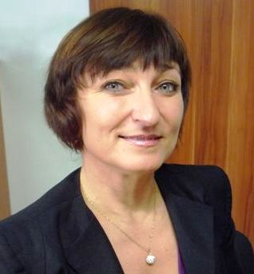

**SLOVO STAROSTKY**

Vážení spoluobčané

V současné době mě trápí několik záležitostí. V první řadě mě rmoutí následky silné bouřky z 15. dubna. Ač se obec velmi snaží, není v našich silách následkům zabránit už jen proto, že při realizaci a opravách místních komunikací odvodňujeme příkopy jen předmětnou komunikaci, která je v našem majetku. Nelze tímto způsobem odvodnit rozsáhlé pozemky nad komunikacemi, které byly dříve odvodňovány systémem odvodňovacích příkopů, které byly budovány a udržovány našimi předchůdci. Tyto příkopy časem vzaly za své a důsledky neseme všichni. I betonová obezdívka plotu, kterou každý chrání svůj majetek, dokáže na sousedních pozemcích způsobit velké škody a změny v odtokových poměrech. Velmi lituji všechny, kteří museli odklízet bláto a kamení ze svých pozemků. Snažili jsme se svými dostupnými prostředky (odklízení bláta a kamení technikou i ručně a pročištění ucpaných kanálů) pomoci postiženým.

Obec po dlouhých letech docílila realizace návrhů komplexních pozemkových úprav, které byly zpracovány, schváleny a začleněny do územního plánu obce. Tyto pozemkové úpravy řeší právě a hlavně protierozní situaci a bezkolizní odvod srážkových vod z kopcovitého terénu horního Zátoru tak, aby neničily soukromé pozemky a místní komunikace nebyly zaplavovány bahnem. Bohužel po mých několika urgencích mi bylo řečeno, že ministerstvo zemědělství nemá na konkrétní řešení finanční prostředky. Ale budeme dál usilovat o realizaci navržených opatření. V letech 2007-2008 mohli občané své přípomínky, návrhy, zkušenosti a nápady prezentovat před odborníky, sezvanými do sálu KD. Za tímto účelem bylo svoláno několik jednání a k mému zármutku se kromě zastupitelstva nikdo nedostavil.

S příchodem jara mě trápí jako každoročně nepořádek v příkopech a množící se černé skládky v okolí. Nechápu občany, kteří se tímto způsobem odpadu zbavují. Máme k dispozici pravidelně umísťované kontejnery, jeden je u hřbitova umístěn trvale. A sběrné dvory v Krnově slouží také zdarma. Prosím o ohleduplnost. K životnímu prostředí bychom se měli chovat ve vlastním zájmu tak jako k sobě.

Dále všechny prosím o ohleduplnost vůči sobě a okolí a přeji si, abychom vždy v neděli zanechali různých hlučných činností, jako je řezání dříví motorovými pilami, kosení sekačkami a křovinořezy, rušení okolí hlučnou

hudbou, aby náš organismus měl možnost alespoň jeden den v týdnu odpočívat. A naposledy mě zarmoutil pohled na malinký záhonek u obecního úřadu, z kterého hned druhý den zmizely dvě nejhezčí miniaturní azalky.

Abych skončila optimisticky, všechny vás zvu na benefiční koncert vážné hudby v sobotu 3. května v 16 hodin do místního kostela Nejsvětější Trojice a těším se, že tím obohatíme náš kulturní život. Věřím, že nás čekají krásné letní dny plné pohody a radosti.

Salome Sýkorová, starostka

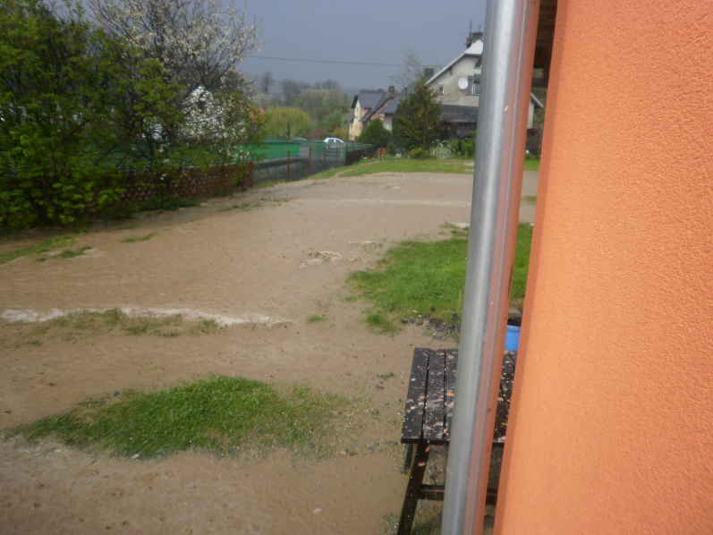

Škody u Konvičků po přílivovém dešti.

**Usnesení č. II/2014 ze  zasedání ZO Zátor konaného dne 23. 04. 2014 v 18.00 hod v sále KD Zátor**

ZO Zátor se sešlo v nadpoloviční většině v počtu 9 a je schopno se usnášet. Zasedání vedla starostka obce Ing. Salome Sýkorová.

P r o g r a m :

Zastupitelstvo obce schvaluje:

* rozpočtová opatření ve výši:

Příjmy: 2.431.650,- Kč

Výdaje: 3.170.500,- Kč

Financování: 738.850,- Kč

(pro: 8, proti: 0, zdržel se: 1)

* Schválení prodeje pozemku. Schvalujeme prodej části parc. č. 1658, oddělené na 1658/2 v k. ú. Zátor, obec Zátor dle GP č. 585 -13/2014 Bc. Naděždě Pafčugové, bytem Zátor 55 za částku 3.804,- Kč do vlastnictví. (pro: 9, proti: 0, zdržel se: 0)
* Zrušení soutěže na výběr realizační firmy na akci „Oprava veřejného prostranství před ZŠ a MŠ Zátor“. Přihlášeno bylo 5 účastníků soutěže. Zastupitelstvo obce Zátor ruší soutěž. (pro: 8, proti: 0, zdržel se: 1)
* zřízení zástavního práva bytového domu pro seniory po dobu 20 let od vkladu zástavního práva ve prospěch MMR do katastru nemovitostí. (pro: 9, proti: 0, zdržel se: 0)
* přijetí dotace – „Obecní úřad v obci Zátor č. p. 107 – stavební úpravy – zateplení objektu“. Schvalujeme přijetí dotace ze SFŽP ve výši 2.863.850 Kč na výše uvedenou akci a zároveň vlastní podíl na akci. Předmětem podpory bude realizace úspor energie v objektu Obecního úřadu v Zátoru, navrhované opatření spočívá v zateplení obvodových stěn, střešní konstrukce, stropu nad 1. PP a výměně výplní otvorů. (pro: 9, proti: 0, zdržel se: 0)
* novou smlouvu s fa EKO-KOM, a. s. o zajištění zpětného odběru a využití odpadů z obalů. (pro: 9, proti: 0, zdržel se: 0)
* příspěvky Benjaminu, Charitě, Polárce, Galerii v kapli ve stejné výši jako loni. (pro: 9, proti: 0, zdržel se: 0)
* smlouvu kupní a smlouvu budoucí o zřízení věcného břemene mezi Obcí Zátor a Povodí Odry, s. p. za účelem realizace protipovodňových opatření na řece Opavě. Prodávající a oprávněný (Obec Zátor) je na základě výpisu z katastru nemovitostí výlučným vlastníkem **pozemku** v k.ú. Zátor: parc. č. 1128 a 1314 v k.ú. Loučky u Zátoru: specifikované ve znaleckém posudku č. 041/2014ze dne21. 1. 2014, vyhotoveném soudním znalcem Ing. Pavlem Krämerem, Edisonova 668/87, 700 30 Ostrava – Hrabůvka. Z parc. 1128 byly GP č. 541-60/2010 odděleny parcely 1128/2 a 1128/3. Nemovitosti, které jsou obsahem tohoto znaleckého posudku a které podléhají zápisu do katastru nemovitostí, jsou zapsané u Katastrálního úřadu pro Moravskoslezský kraj, Katastrální pracoviště Krnov na LV č. 229, pro katastrální území Loučky u Zátoru, obec Zátor(dále jen nemovitosti). Kupní cena dle posudku činí 754.750**,-** Kč.Starostka obce je pověřena podpisem smlouvy. Smlouva tvoří přílohu č. 2 usnesení. (pro: 9, proti: 0, zdržel se: 0)
* smlouvu kupní a smlouvu budoucí o zřízení věcného břemene mezi Obcí Zátor a Povodí Odry, s. p. za účelem realizace protipovodňových opatření na řece Opavě. Schvalujeme výše uvedenou smlouvu pro realizaci protipovodňových opatření na řece Opavě. Prodávající a oprávněný (Obec Zátor) je na základě výpisu z katastru nemovitostí výlučným vlastníkem **pozemku v k.ú. Zátor: parc. č. 1053** v **k.ú. Zátor, obec Zátor, specifikované ve znaleckém posudku Po/Zát. – 001/2014** ze dne13. 3. 2014, vyhotoveném soudním znalcem Ing. Pavlem Krämerem, Edisonova 668/87, 700 30 Ostrava – Hrabůvka. Z parc. 1053 byly GP č. 583-29/2014 oddělena parcela 1053/2. Nemovitosti, které jsou obsahem tohoto znaleckého posudku a které podléhají zápisu do katastru nemovitostí, jsou zapsané u Katastrálního úřadu pro Moravskoslezský kraj, Katastrální pracoviště Krnov **na LV č. 229, pro katastrální území Loučky u Zátoru, obec Zátor, parc. č. 816 a 1001** (dále jen nemovitosti). Kupní cena dle posudku činí 1.220.580**,- Kč,** včetně příslušenství.Starostka obce je pověřena podpisem smlouvy. Smlouva tvoří přílohu č. 3 usnesení. (pro: 9, proti: 0, zdržel se: 0 )
* realizaci dotace „Snížení imisní zátěže z dopravy v obci Zátor“ (v rámci programu OPŽP). (pro: 9, proti: 0, zdržel se: 0 )
* realizaci instalace kompostérů v obci Zátor. (pro: 9, proti: 0, zdržel se: 0)
* stanovisko Zastupitelstva obce Zátor ke změně ÚP obce Zátor č. 2. Schvalujeme realizaci změny č. 2 Územního plánu obce Zátor dle požadavků jednotlivých žadatelů. (pro: 9, proti: 0, zdržel se: 0)

**Zastupitelstvo bere na vědomí:**

* Zprávu Charity Krnov k užití částky 30.000,- Kč z rozpočtu obce Zátor na pomoc postiženým povodněmi v Čechách.

**INFORMACE PRO VÁS**

**Vyjádření zastupitelstva obce k žádosti školního parlamentu**

Žáci sedmé a 6. A se písemně obrátili na zastupitelstvo a Radu školy. Šesťáci prosí o vymalování učebny veselými barvami a sedmáci o skříňky na učebnice a školní potřeby. Oceňujeme, že to nechtějí zadarmo, nabízejí čištění zátorského potoka v centru obce, sběr odpadků v okolí školy, obecního úřadu a v parku, úklid sálu KD a roznášení zpravodaje. Protože jejich žádost bereme opravdu vážně, vyjadřujeme se veřejně, aby si i rodiče mohli s dětmi pohovořit o možnostech ZO. Starost o školu je naší nespornou prioritou, která je nám někdy i vyčítána. Snažíme se vyhovět požadavkům vedení školy, které každoročně předloží v připravovaném rozpočtu včetně malování a nákupu potřebného nábytku. Kromě toho jsme letos o jarních prázdninách nahradili starou dlážděnou podlahu v přízemí novou litou za 300 000 Kč. Ještě v březnu jsme zahájili opravu střechy na zámečku. Ta je v havarijním stavu a vyžádá si náklady mimo schválený školní rozpočet ve výši 250 000,- Kč. V současné době probíhá výběrové řízení na opravu prostranství před školou, které chceme realizovat během prázdnin. Rozpočtové náklady se pohybují okolo 2 milionů Kč. A již dnes víme, že hygienici naléhavě požadují řešení nevyhovující plovoucí podlahy v ateliéru. Nabízenou práci dětí (úklid, roznášení) nemůžeme přijmout z bezpečnostních důvodů. Plně nám postačí, když žáci budou udržovat pořádek ve škole, v autobusových zastávkách i v  okolí školy a chovat se tak, aby své škole dělali čest a dohlédnou, aby nikdo neničil zařízení školy, abychom nemuseli hradit zbytečné škody. Po dohodě s vedením školy dostanou sedmáci nevyužité skříňky z deváté třídy a šesťákům zaplatíme barvy a zajistíme vymalování třídy. O úklid se děti a vyučující postarají sami. Jsme rádi, že se žáci naší školy chtějí učit v hezkém prostředí a přemýšlejí nad tím, jak toho dosáhnout.

[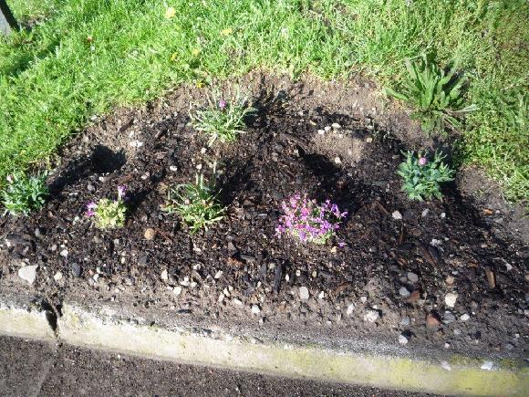](https://www.email.cz/download/i/qpwRuwlK30zZG0JZDgjoXdfqdvmpyczgGeBWhh5fNJEIv1KGP3lL53ivQjGEO069ocdaSa8/P1030241.jpg)

Chtěli jsme, aby květiny zdobily obecní úřad. Ukradli je!

UPOZORNĚNÍ OBČANŮM OBCE ZÁTOR

**Svoz nebezpečného odpadu**

proběhne v sobotu 3. května 2014. Svoz bude realizovat Van Gansewinkel HBSS - služby s. r. o..  
Stanoviště:   
08,00 hod – 9,00 hod točna autobusu  
09,00 hod – 10,00 hod obchod v horním Zátoru  
10,00 hod – 11,00 hod u  pekárny  
11,00 hod – 12,00 hod Loučky - louka u  čp. 191   
Nebezpečný odpad: nádoby od barev, olejů, oleje, barvy, staré lednice, výbojky a zářivky, elektrické akumulátory, galvanické články a baterie, staré televizory, apod. Budou sváženy i pneumatiky.  
**Svoz velkoobjemového odpadu**   
Kontejnery na velkoobjemový odpad budou rozmisťovány takto:   
9. května 2014 – točna autobusu, prodejna potravin horní Zátor, u pekárny, u kaštanu Loučky 191.   
16. května 2014 – u viaduktu, u obecního úřadu, u Iktusu, u hasičské zbrojnice, na brantické ulice.

VŠE ZDARMA !!! Ing. Salome Sýkorová – starostka

**PTÁTE SE. ODPOVÍDÁME.**

**Co bude s naší vesnicí, když se nebude stavět přehrada?**

Vláda odsouhlasila její stavbu, přehrada se stavět bude. Kdyby se situace změnila, tak obci zůstane upravený tok řeky, který převede pouze dvacetiletou vodu. Realizace těchto prací se předpokládá v průběhu let 2015 – 2016. Aby mohli občané klidně spát, tak se bez realizace přehradního díla neobejdeme.

Svým dotazem pravděpodobně reagujete na atmosféru v sále KD v závěru setkání. Nechápu, kde lidé nevzdělaní v oboru vodohospodářství berou odvahu polemizovat s odborníky o způsobu ochrany. Jsem ochotna připustit diskusi na stejné odborné úrovni. Je spočítáno, že přírodě blízká opatření jako jsou poldry a tzv. citlivé zásahy do krajiny mohou být pouze opatřením doplňujícím, nikoli zásadním. A propos, předpokládám, že již není nutné polemizovat o způsobu ochrany, tato otázka je diskutována již 15 let. Vůbec nebylo na místě narušit prezentaci, kterou jsme uspořádali pro naše občany, aby byli blíž seznámeni se změnami, které je čekají. O stavbě přehrady rozhodla vláda již v roce 2008. Proto není třeba dál diskutovat o již vyřešeném problému, což považuji za ztrátu času.

**Budeme mít kompostéry?**

Opět musím ke své radosti říci, že ano. Dne 17. 3. nám státní fond SFŽP ČR v rámci operačního programu oznámil, že akceptovali naši žádost. Po překonání všech administrativních záležitostí předpokládáme, že bychom nádoby mohli distribuovat na podzim letošního roku. O veškerých změnách vás budeme informovat.

**Slyšel jsem, že chcete kupovat nový traktor.**

Ano, je to pravda. Požádali jsme o dotaci MŽP ČR v rámci programu „Snížení imisní zátěže z dopravy v obci Zátor.“ Pokud budeme úspěšní, získáme multifunkční traktor s čisticím a kropicím zařízením. Poté z vlastních prostředků dokoupíme radlici na odhrnování chodníků a zařízení na kosení trávy. Ale před námi je ještě dlouhá cesta od podání žádosti, zpracování analýzy, pasportu komunikací, podpisu smlouvy včetně výběrového řízení. Držte nám palce, ať jsme úspěšní.

**Co se bude dělat se starou hasičskou zbrojnicí?**

Nejprve byla přeložena přípojka elektrické energie, potom bude shnilá dřevěná věž, původně určená na sušení hadic zbourána, střecha opravena, budova dostane nový kabát a moderní garážová vrata. Interiér bude upraven tak, aby dvě garáže byly k dispozici OÚ pro účely parkování nového víceúčelového traktoru s příslušenstvím. Druhá polovina bude sloužit JSDH Zátor k uskladnění jejich techniky.

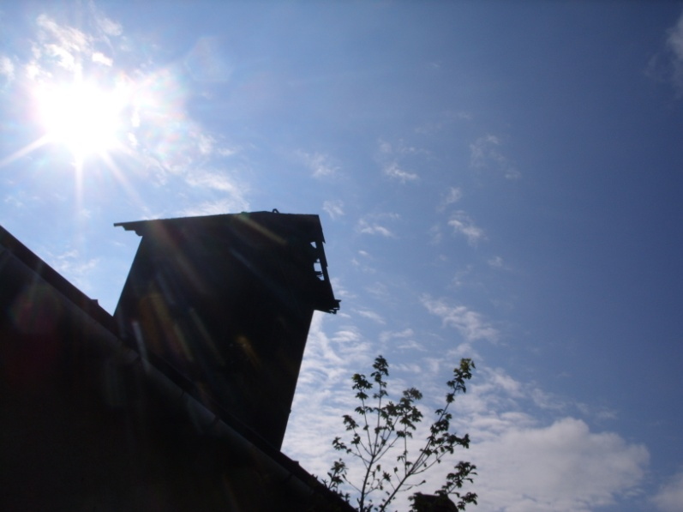

**Kdy se začne se slíbenou opravou obecního úřadu?**

Obec zátor získala dotaci ve výši téměř 3 miliony Kč od SFŽP, další zhruba milion přidáme z vlastních zdrojů. Předmětem podpory je realizace úspor energie v objektu OÚ v obci Zátor. Navrhované opatření spočívá v zateplení obvodových stěn, střešní konstrukce, stropu nad 1. pp a výměně výplně otvorů (okna, dveře). S prací musíme být hotovi letos. Také o výsledcích výběrového řízení vás budeme informovat.

POZVÁNKY

**Benefiční májový koncert**

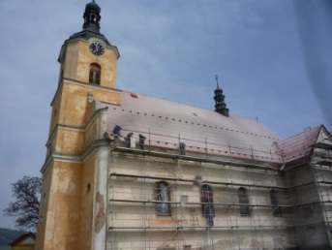3. května 2014 se v 16 hodin v místním kostele Nejsvětější Trojice koná benefiční koncert. Na housle bude hrát první houslistka ze Slezského divadla Pavla Stará-Slavíková, zazpívá mezzosopranistka Slezského divadla Ilona Kaplová, na varhany zahraje Jiří Foltýn.

Velmi stojíme o účast každého z vás! Vstupné je dobrovolné. Věříme, že zátorští občané využijí příležitost naposledy navštívit zátorský kostel před jeho rekonstrukcí. Zkusme zaplnit kostelní lavice do posledního místečka. Nemusíte se bát zimy, pořadatelé pro vás připravili deky.

**Jiří Foltýn, DiS.**

Od svých sedmi let postupně získával průpravu na různé klávesové nástroje (akordeon, keyboard, varhany, klavír a čembalo). Od dvanácti let začal působit jako chrámový varhaník a hráč v kapelách se zaměřením na lidovou hudbu. Absolvoval opavskou konzervatoř v oboru hra na varhany. Zúčastnil se Mezinárodní varhanní soutěže Petra Ebena v Opavě, kde se umístil na druhé pozici v kategorii improvizace a absolvoval také mistrovské interpretační a improvizační kurzy se zaměřením na varhany (J. Gembalski, D. Holick, S. Pluyaut) a gregoriánský chorál (G. Baumhof). Během studia na konzervatoři překročil rámec svého oboru a účinkoval v kapelách non-artificiálního směru, především v oblasti tradičního jazzu a swingu. V současnosti působí jako učitel hudby (Opava, Krnov, Město Albrechtice, Jindřichov,

**Pavla Stará (Slavíková)**

K hudbě ji přivedl její otec, který hraje na mnoho hudebních nástrojů. V pěti letech začala navštěvovat ZUŠ V. Kálika v Opavě. Pod vedením MgA. Marcely Foltisové se zúčastnila mnoha soutěží u nás i v zahraničí. V této ZUŠ rovněž s velkým nadšením navštěvovala dívčí cimbálovou muziku pod vedením pana Štěpána Kotka. Po ukončení Janáčkovy konzertvatoře v Ostravě v houslové třídě Prof. V. Kuzníka úspěšně vykonala zkoušky na FU Ostravské univerzity. Do března roku 2014 působila ve Slezském divadle Opava na pozici koncertního mistra. Věnuje se rovněž komorní a sólové hře.

**Ilona Kaplová**

Absolventka konzervatoře v Českých Budějovicích (2003), ze třídy prof. Š. Hraničkové. V roce 1998 získala 1. cenu na XXII. soutěžní přehlídce konzervatoří v Pardubicích. V roce 2003 byla semifinalistkou mezinárodní soutěže Hans Gabor Belvedere ve Vídni. V roce 2010 získala cenu divadla J. K. Tyla v Plzni na Mezinárodní pěvecké soutěži A. Dvořáka v Karlových Varech. Po maturitě v roce 2000 vstoupila na Univerzitu Mozarteum v Salzburgu do třídy prof. I. Janser – Mayr. Zde měla možnost,v rámci operního studia, ztvárnit roli Marcelliny ve Figarově svatbě. Na Mozarteu spolupracovala s významnými osobnostmi jako např. s N. Singer – dirigentkou z milánské La Scaly, sólistou ze Sydney Opera House S. McLainem. Zúčastnila se mnoha prestižních vystoupení, jako např. Festivalu mladých umělců evropských zemí v Pasově, koncertního turné ve francouzském Nancy, vystoupila na zahajovacím koncertu Dnů francouzské kultury. Hostovala v Moravském divadle v Olomouci, Státní opeře v Bánské Bystrici, Národním divadle v Brně, v Národním divadle Moravskoslezském v Ostravě, v divadle J. K. Tyla v Plzni nebo ve Státní opeře v Košicích. Pravidelně koncertuje v zahraničí (Německo, Rakousko, Maďarsko, Francie). V roce 2009 získala Opavskou Thálii za roli Ljubaši v Carské nevěstě od N. Rimskiho - Korsakova. Věnuje se též pedagogické činnosti. Mnoho jejích žáků složilo přijímací zkoušky na konzervatoř i univerzitu. Od roku 2006 je sólistkou opery ve Slezském divadle v Opavě.

**Výstava v kapličce**

Část výstavy „Výtvarná výpověď zátorských dětí“ je díky panu Krmáškovi instalována v  bývalé evangelické kapli. Výstavu organizujeme pro ty, kteří si ji nestihli prohlédnout v bruntálské kapli.

**Slet čarodějnic** na čmeláčí základně ve středu **30. 4. v 17 hodin**. Srdečně všechny zveme k táboráku, buřty a masky s sebou,  připraveny jsou soutěže a hry, po stmívání i stezka odvahy. (<http://www.hrst.cz/paleni-carodejnic/t-374/>)

**ZE ŽIVOTA OBCE**

**Děkujeme za vaše příspěvky.**

 [**sykorova@zator.cz**](mailto:sykorova@zator.cz)

**Biskup František Václav Lobkowicz v Zátoru**

Ostravsko-opavský biskup František Václav Lobkowicz, který jezdí do Zátoru rád, tu pobyl 3 dny. Spolupráce obce a církve je na velmi vysoké úrovni. Vedení obce si je totiž vědomo, že občan ke spokojenému životu potřebuje víc, než jen hmotné zajištění. Otec biskup popřál všem zátorským občanům hodně zdaru v jejich dalším snažení a požehnal novému domu pro seniory. Zdůraznil, jak je důležité pečovat o staré a nemocné spoluobčany.

Děkujeme otci biskupovi za projevenou přízeň a dobrou vůli a ochotu pomoci.

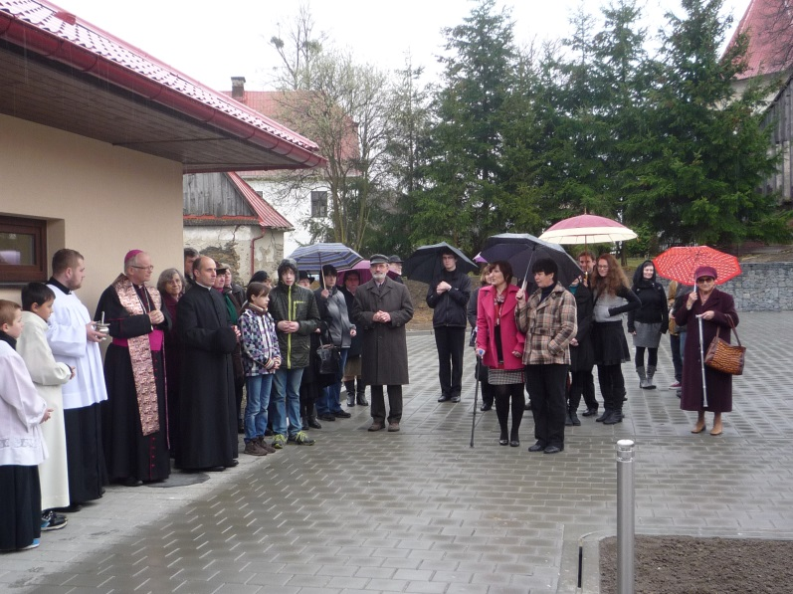

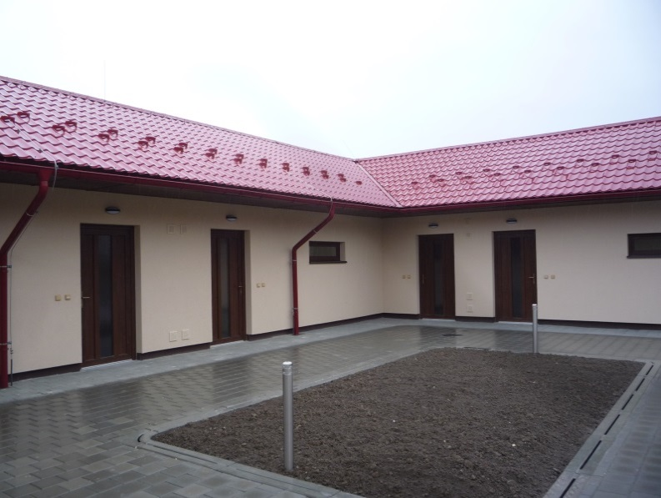

**Zábava v obci**

Děkujeme všem, kdo věnovali svůj volný čas a uspořádali pro své spoluobčany hezké společenské plesy, pochování basy a masopustní průvod. Umožnili všem dobře se pobavit.

[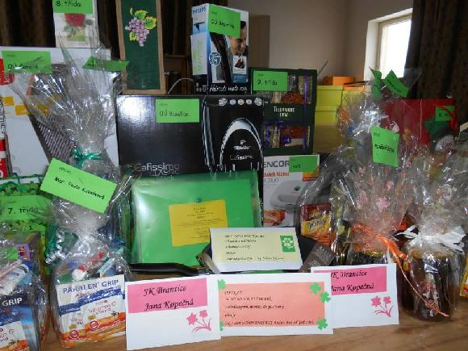](https://www.email.cz/download/i/a8hyuZxO1bam4-HtzFYuXxVsuPsNcBgx0yLfqUvBjpll2FnyfcqX_zopfDNGtYi_Y0GUS20/1796646_452695444857375_388954802_n%5b1%5d.jpg)

[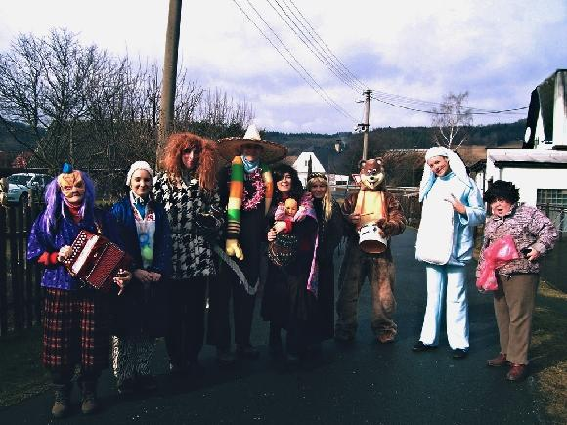](https://www.email.cz/download/i/uRg23upZX6JmAzcdEEArANBHNRxNVKpi7_pgddbRGls5iph6oFGT8X8SAVQLHo1gpioZbBA/Masopust_2.JPG)[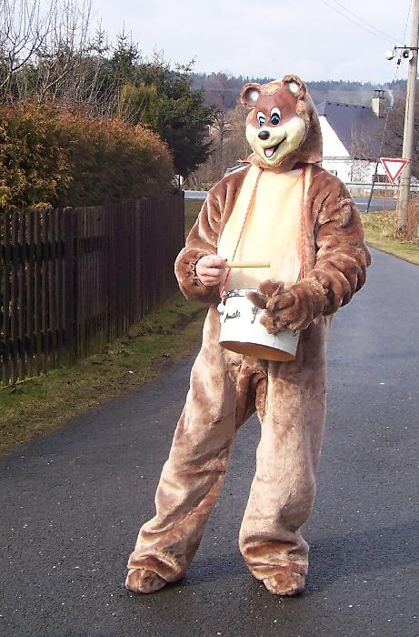](https://www.email.cz/download/i/ZJX038gjbj34l6m1bcSUgTMGEh1tIJe5Q53HnbyrB4xI--VPQxA8cBzT5lUoX_LhBev-bXM/Masopust_1.JPG)

**Foto: p. Vojtěch Čecháček**

Zátorský Zajíček 2014

V pátek 18. 4. se uskutečnilo již po třetí v našem parku tvořivé a soutěživé odpoledne s velikonoční tématikou pod názvem Zátorský Zajíček, které připravili a realizovali zejména děti a dobrovolníci našeho sdružení. Sešlo se na 50 dětských účastníků v doprovodu rodičů a postupně absolvovali připravených 15 stanovišť, na kterých si mohli zahrát různé velikonoční hry s vejci, vyzdobit si své kraslice různými technikami, složit origami zajíce, zasadit řeřichu, uplést tatar, věneček či hnízdečko ze slámy, pohladit si živé králíky atd. Nechyběly ani společné hry jako hledání velikonočních vajíček v parku, vajíčková předávaná, hluchý koledník Honza. Strom skořápkovník letos ozdobilo opravdu mnoho kraslic a my si přejeme, aby všechna přání v nich ukrytá se účastníkům splnila. Děkujeme všem dětem za trpělivost a dobrou náladu, organizátorům z řad Čmeláků za ochotu a vytrvalost, paní Zlatce za ukrytí všech vajíček, panu školníkovi za elektřinu, obecnímu úřadu za finanční podporu celé akce. Věříme, že příští rok se opět sejdeme v tak hojném počtu na této dnes už tradiční akci.

K.K.

**Jarní děs v okolí Zátoru**

Při jarních procházkách přírodou se člověk snaží načerpat tolik potřebnou energii po zimním strádání, avšak ze všech koutů na něj hledí otřesné černé skládky a odpadky válející se všude. Musí to být??? Nedokážeme se jako občané tomu postavit čelem a zachovávat si naše krásné okolí bez těchto ohyzdných skvrn, vždyť v obci fungují svozy veškerých odpadů a když už potřebujeme něco vyhodit, tak 10 km odsud v Krnově jsou sběrné dvory, kde lze odložit úplně vše. Děti se rozhodly přiložit ruku k dílu a uklidit prozatím alespoň cestu k naší základně od vlakového nádraží směrem nahoru a jaké překvapení nás tam čekalo?? Po necelých 100 metrech už jsme byli v koncích, tolik odpadu kolem potůčku jsme opravdu nečekali! Staré koberce, pet lahví snad 70, vrak automobilu, sklenice, plechy, oblečení naplnily velký přívěsný vozík za autem velice rychle. V akci budeme i nadále pokračovat a vymazávat postupně tyto ohyzdné skvrny a mrzí nás, že turisté či cyklisté, kteří vcházejí či vjíždějí do naší obce, vidí jako první skládky a odpadky. Opravdu nemáme co jiného nabídnout ?????

Děkuji všem dětem z našeho sdružení za nasazení v likvidaci skládek a panu Kořínkovi za odvoz odpadu.

**Komenský by měl radost…..**

[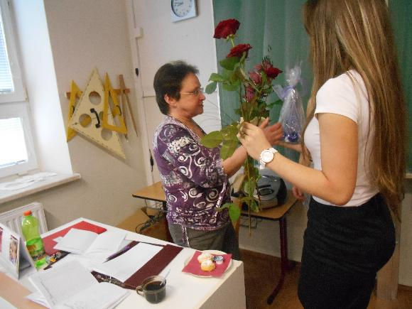](https://www.email.cz/download/i/jkKHK3_liUprO2Y2ccVYzUda5kkDuFyCyiel7_5G7dKNCUGZj8RAK-gfsqH0q74tMTfKuT8/DSCN0895.JPG)

28.březen je již tradičně na naší škole slavnostní den. Předcházejí mu samozřejmě přípravy, jak je tomu u každé pořádné oslavy zvykem. Od února zasedal školní parlament a plánoval organizaci tohoto svátečního dne. Odkaz J. A. Komenského nejprve ožil v podání žáků 9. třídy. Ti nejodvážnější učili na 1. stupni. Vyzkoušeli si nelehkou profesi pedagoga a musíme konstatovat, že se jim vedlo více než dobře. Jejich výuka byla zábavná, soutěživá, pestrá a veselá. Prostě – škola hrou!

Ke Dni učitelů přichystali žáci pro své učitele kytičku, ručně vyrobený dárek, přáníčko nebo jinou milou pozornost. Žáci 9. třídy rozmazlovali učitele nevídanou péčí. Uvařili všem kávu a společně s domácími koláčky a rudou růží servírovali přímo ve třídách. Výjimečnost situace podtrhovalo jejich slavnostní oblečení, zdvořilé chování a úsměv. Nepodcenili jediný detail.

Celý den měl slavnostní atmosféru, krásné dojmy a vzpomínky na něj si odnášeli všichni. Děti i dospělí.

Jarmila Foksová

**Tvořím, tvoříš, tvoříme……**

[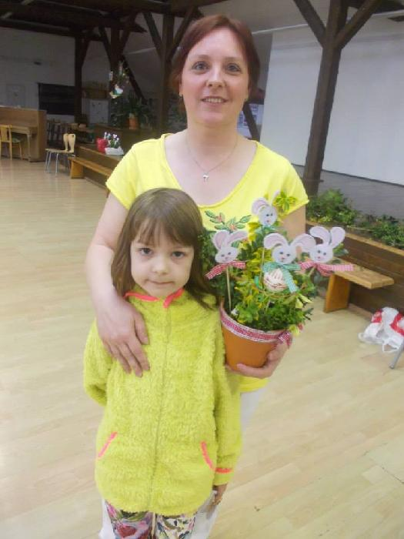](https://www.email.cz/download/i/fhZxk-vx7ht_iY-sdFrANe-yXtFxMqa7PePYClVLWSVEmQrCF6zr91CHGglcEyaVWZ8yIUc/10153690_488227227970863_7466990590007009900_n%5b1%5d.jpg)

Že mají naše maminky a jejich děti moc šikovné ruce, jsme se všichni přesvědčili mnohokrát. Naposledy 9. dubna, kdy se konalo již tradiční velikonoční tvoření. Maminky bravurně zvládly jarní dekoraci v květináči, děti vyrobily přáníčko a drobnou ozdůbku na jarní větvičku. Podvečer proběhl v klidné a veselé atmosféře společného úsilí a radosti z dokonalého výrobku. Pro nás je každé tvoření s maminkami významným okamžikem neformálního setkávání a prohlubování vztahu mezi pedagogy a rodiči. Každopádně si tento den užili všichni – děti, maminky i my!!!!

Vychovatelky ZŠ Zátor

**Poděkování**

ŠD moc děkuje paní Andrei Vávrové za darování dekorativních materiálů pro kreativní tvoření dětí školní družiny. Vážíme si  její podpory a těšíme se, že darovaný materiál brzy užijeme.

**Talentovaná zpěvačka**

Julie Vaculíková ze Zátoru, žákyně 4. třídy bruntálské Základní školy v Jesenické ulici, se probojovala do finále celostátní pěvecké soutěže Česko zpívá 2014 v kategorii sólových zpěváků ve věku od 9 do 14 let s písničkou Cesta od skupiny Kryštof. Umístila se mezi prvními 40 ze 600 soutěžících. Blahopřejeme.

**Výlet za památnými stromy** v okolí Zátoru se konal 30.3.2014 po trase Čaková - Jelení potok - Král modřínů - Nové Heřminovy – Zátor. (Král modřínů je skryt uprostřed lesů v blízkosti obce Nové Heřminovy. Na tabulce u stromu jsou uvedeny tyto informace vztahující se k roku 2006: věk 224 roků,  výška 41 metrů, průměr ve výšce 130 cm 1,08 m, hmotnatost 15,51 m³.)

[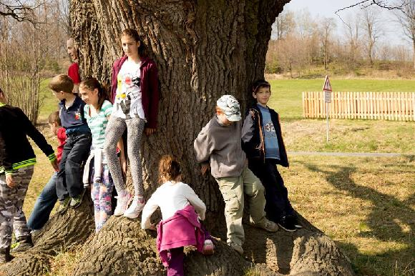](https://www.email.cz/download/i/x_Pmqv273e_cwcnWzFh_zGQbicj08nI_i3FIn4NqovBsiuXpbI0dSsveTSBX6tks0vZlOFw/IMG_124825535880147.jpeg)

**Z fotbalového klubu SK Zátor**



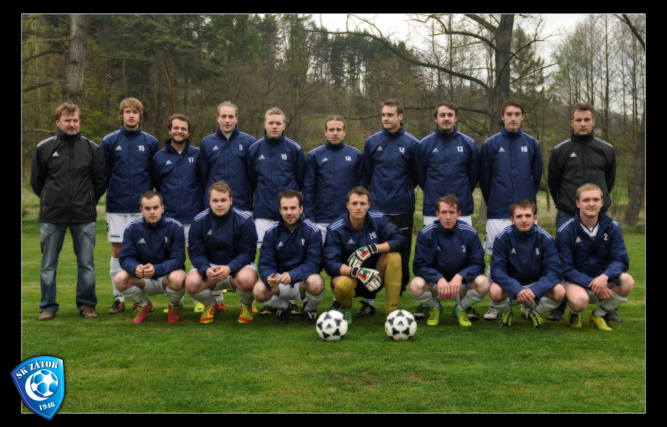

SK Zátor si na své každoroční valné hromadě letos do výkonného výboru vybral posilu v osobě Lukáše Kuchty, který doplnil stávající členy vedení klubu, kterými jsou Ladislav Sedlák (předseda), Rudolf Doričák (jednatel), Magda Hruzíková (hospodář), Stanislav Šťastný (člen), Pavel Guňka starší. (člen), Erik Belej (člen), Dana Kolderová (členka za volejbalisty) a manželé Míčkovi (členové za hokejisty). Ti všichni si nakonec mohli po postupu mužstva  mužů A do okresního přeboru  a po podzimním pěkném sedmém místě  začít plánovat další nové cíle. Chceme se dále rozrůstat o nové členy, funkcionáře, trenéry a v neposlední řadě poprvé v historii našeho klubu nově vzniklou kategorii - přípravku mladších. Ta je pro klub  určitým příslibem do budoucností. Tyto malé naděje fotbalových trávníků mají pod taktovkou Petr Gajdoš jako hlavní trenér, Aleš Hoško-asistent,Vratislav Hruzík mladší-asistent a Lukáš Kuchta-vedoucí mládeže. Ti při setkání s rodiči, jež proběhlo na fotbalovém hřišti za účastí starostky obce paní Salome Sýkorové, mohli na prvním tréninku přivítat 20 nových nadějných fotbalistů Zátorského fotbalového klubu. Děkujeme jim za zájem a přejeme hodně šťastných okamžiků a týmových úspěchů, které by jim mohli ukázat jejich starší kolegové a kolegyně z mužstva žáků, kteří pod vedením Romana Němce a Michala Lanta pomalu začínají stoupat v tabulce. Mužstvo mužů B, které působí ve 3. třídě skupiny B, má na starosti Stanislav Šťastný. Skládá se ze služebně starších a zkušenějších fotbalistů a bývalého mužstva dorostu. Má za cíl připravit tyto, dnes už muže, do A mužstva. Rozehrávají se v něm fotbalisté A mužstva, kteří se vracejí po delších absencích nebo úrazech. Takto tito zkušení matadoři už do A mužstva připravili a dodali Dana Žídka a Tomáše Miku, kteří se zanedlouho stali pro A mužstvo nepostradatelnými. Stejně byl nově posílen trenérský post Miroslavem Peterem, který doplnil Erika Beleje. Nově vzniklé duo se s novými výzvami a taky momentálně dobře pracujícím mužstvem pere srdnatě, jelikož momentálně v jarní části sezony nepoznali hořkost porážky a získali 7 bodů za dvě výhry a jednu remízu. S tím se samozřejmě nechtějí spokojit, ale naopak stoupat tabulkou výše.

|  |  |  |
| --- | --- | --- |
|  | Muži "A" |  |
| 5.4.2014 | Světlá Hora- Zátor | 15, 30 |
| 12.4.2014 | Osoblaha - Zátor | 16, 00 |
| 19.4.2014 | Zátor - Sl. Rudoltice | 16, 00 |
| 26.4.2014 | Karlovice - Zátor | 16, 00 |
| 3.5.2014 | Zátor - Chomýž | 16, 30 |
| 10.5.2014 | Vrbno pod Pr. - Zátor | 16,30 |
| 17.5.2014 | Zátor - Břidličná B | 17,00 |
| 24.5.2014 | St. Ves - Zátor | 17,00 |
| 31.5.2014 | Zátor - Brantice | 17,00 |
| 7.6.2014 | N. Heřmínovy - Zátor | 17,00 |
| 14.6.2014 | Staré Město - Zátor | 17,00 |
| 21.6.2014 | Zátor - H. Benešov | 17,00 |

|  |  |  |  |
| --- | --- | --- | --- |
|  | Muži "B" |  |  |
| 5.4.2014 | Široká Niva - Zátor | 15,30 |  |
| 12.4.2014 | Malá Morávka - Zátor | 16,00 |  |
| 19.4.2014 | Zátor - Dvorce | 13,15 |  |
| 27.4.2014 | Sv. Heřmanice - Zátor, hřiště Horní Benešov | 14,30 | NE |
| 3.5.2014 | Zátor - Milotice | 13,45 |  |
| 10.5.2014 | Dětřichov - Zátor | 16,30 |  |
| 17.5.2014 | Zátor -Moravský Kočov | 14,15 |  |
| 25.5.2014 | Rýmařov - Zátor | 17,00 | NE |
| 31.5.2014 | Zátor - Lomnice | 14,15 |  |
| 7.6.2014 | Rázová - Zátor | 17,00 |  |
| 14.6.2014 | Rýžoviště - Zátor | 17,00 |  |
| 21.6.2014 | Zátor - Velká Štáhle | 14,15 |  |

|  |  |  |  |
| --- | --- | --- | --- |
|  | Žáci |  |  |
| 12.4.2014 | Osoblaha - Zátor | 14,00 |  |
| 19.4.2014 | Zátor - Sl. Rudoltice | 11,30 |  |
| 26.4.2014 | Karlovice - Zátor | 13,45 |  |
| 1.5.2014 | Zátor - Lichnov | 12,00 |  |
| 3.5.2014 | Zátor - Chomýž | 12,00 |  |
| 8.5.2014 | Juventus Br.- Zátor | 15,00 |  |
| 10.5.2014 | Holčovice - Zátor | 14.30 |  |
| 17.5.2014 | Zátor -Třemešná | 12,30 |  |
| 25.5.2014 | Rýmařov - Zátor | 13,00 | NE |
| 31.5.2014 | Zátor - Brantice | 12,30 |  |
| 7.6.2014 | Jindřichov - Zátor | 15,15 |  |
| 14.6.2014 | Bohušov - Zátor | 13,00 |  |
| 21.6.2014 | Zátor - Hor. Benešov | 12,30 |  |

**OBČANSKÉ ZÁLEŽITOSTI**

V sobotu 8. února 2014 jsme přivítali Elen Krajčovičovou, Bereniku Brezovskou, Ludvíka Fajtla a Kristiána Kolečka.

[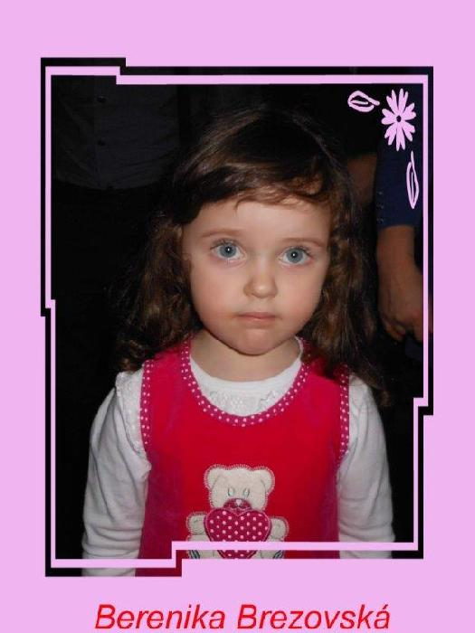](https://www.email.cz/download/i/rAICRzpNZLVz5oAmWWT86dt-imXtKSvyBd328lMua8I97ahlK_ig_IQ7Tr2Qx1pJrVNm1Zs/zpis098%5b1%5d.jpg)

[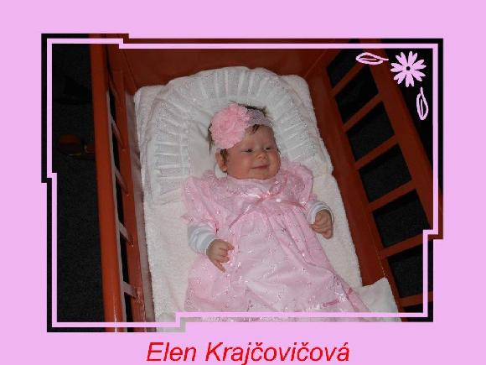](https://www.email.cz/download/i/Rgj8rM_QYz6oocrFefY50iaZR879E8MQrzpNXkqoXdmO23I7Lgdl1wlcEyaVaJ8yEHQrPp4/zpis104%5b1%5d.jpg)

[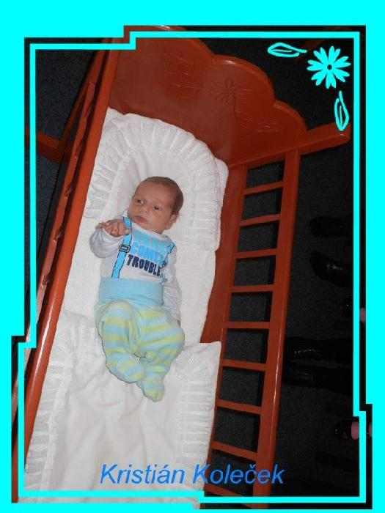](https://www.email.cz/download/i/RA8CSO5pYcFKnJ2Sj6tdbjo9a2r3MaWR9uyb5FL3Aod0961cyrtBeyX4L8KxBLvODBBH2vo/zpis083%5b1%5d.jpg)

[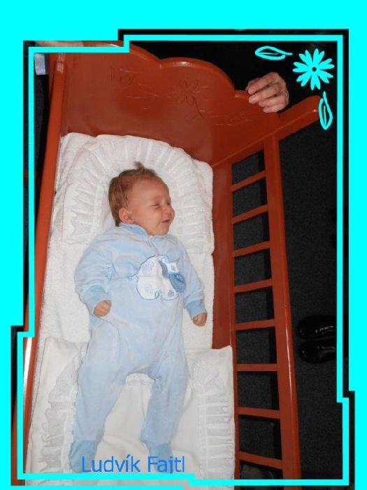](https://www.email.cz/download/i/uDyi4UJfOHPPpGOYOGVWh_2E0AO5Kl4To7tQz4T2-N7Z5a14BZJ6AmJRpFtu3bDnS2m8c7U/zpis088%5b1%5d.jpg)

**Oslavencům blahopřejeme a do dalších let přejeme dobré zdraví, štěstí a rodinnou pohodu.**

**Josefa Juříčková**

**Jaroslav Lant**

**Josef Kolář**

**Josef Nosálek**

**Jiřina Nosálková**



**Rozloučili jsme se**

**Vážení pozůstalí**

**přijměte upřímnou soustrast nad ztrátou blízkého člověka.**

**pan Zdeněk Jalůvka**

**paní Cecílie Smečková**

**paní Vlasta Fajtlová**



Zpravodaj vychází pravidelně každý sudý měsíc v posledním týdnu ZDARMA.

Do 15. dne každého sudého měsíce lze podávat návrhy na příspěvky v tištěné podobě do kanceláře OÚ Zátor, nebo elektronicky na e-mail: obec zator.cz, inzerce - po dohodě za úplatu.

Informace o obci Zátor na [www.zator.cz](http://www.zator.cz).

Zátorský zpravodaj vydává: OÚ Zátor, vychází: 1x za dva měsíce

redakční rada: Salome Sýkorová, Jana Kadlčíková

povoleno MK ČR pod ev. č. : E14440